20232114K1

(3分)用气垫导轨进行实验时，经常需要使导轨保持水平，检验气垫导轨是否水平的方法之一是：轻推一下滑块，使其先后滑过光电门1和光电门2，如图所示，其上的遮光条将光遮住，数字计时器可自动记录滑块先后经过光电门1、2时的遮光时间Δ*t*1和Δ*t*2，比较Δ*t*1和Δ*t*2即可判断导轨是否水平，为使这种检验更精准，正确的措施是(　　)

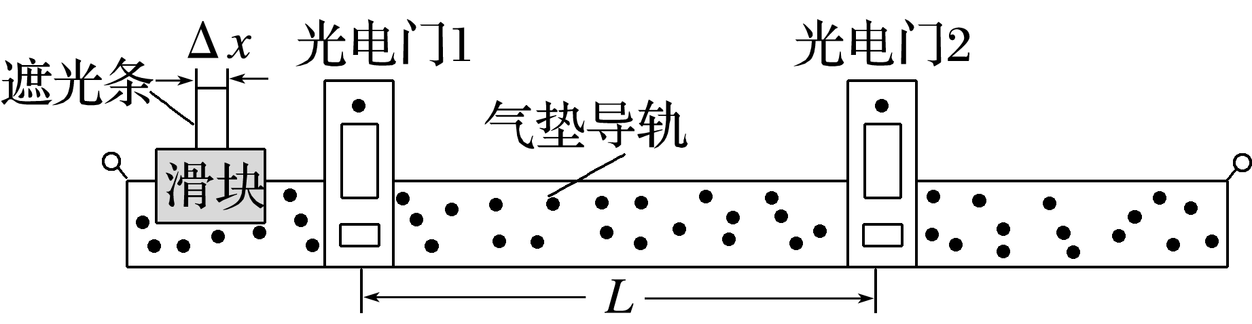

A．换用质量更大的滑块

B．换用宽度Δ*x*更大的遮光条

C．提高测量遮光条宽度Δ*x*的精确度

D．尽可能增大光电门1、2之间的距离*L*